附件2：

**全国高校外语教学大赛江苏省赛区微课比赛**

**暨江苏省强国外语金牌微课大赛**

**参赛回执表**

|  |  |  |  |  |  |
| --- | --- | --- | --- | --- | --- |
| 参赛单位 |  | | | | |
| 参赛组别 | 本科组 职业院校组 研究生组 日语组 （请在组别后打√） | | | | |
| 作者信息 |  | 姓名 | 部门及职位职称 | 手机 | Email |
| 负责人 |  |  |  |  |
| 其他  成员 |  |  |  |  |
|  |  |  |  |
|  |  |  |  |
|  |  |  |  |
| 选用教材 |  | | | | |

学校教务部门盖章： 或 外语学院（系、部）盖章：

请于2025年10月20日前扫描二维码报名：

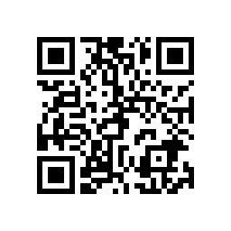

附件3：

**全国高校外语教学大赛江苏省赛区微课比赛**

**暨江苏省强国外语金牌微课大赛作品设计说明**

|  |  |
| --- | --- |
| **微课介绍** | |
| 微课名称 |  |
| 对应教材  名称 |  |
| 对应教学  单元及名称 |  |
| 教学任务  及目的  （200字左右） |  |
| 教学设计  （500字左右） |  |
| 主要特色  与创新  （500字左右） |  |
| 知识产权声明 | 微课为本人及核心团队成员原创，拥有自主知识产权，授权大赛主办单位合理使用。  签字：  时间： |